Autor výukového materiálu: Petra Majerčáková
Datum vytvoření výukového materiálu: říjen 2013
Ročník, pro který je výukový materiál určen: IX
Vzdělávací oblast: Člověk a příroda
Vzdělávací obor: Chemie
Tématický okruh: Anorganická chemie
Téma: Neutralizace
Anotace:
Pracovní list slouží žákům k procvičení probraného učiva. Žáci vyplňují volná místa v textu s využitím učebnice nebo internetu. Pracují samostatně, ve dvojicích nebo ve skupině. Na konci hodiny probíhá společná kontrola.
Zdroje:
BENEŠ, Pavel, Václav PUMPR a Jiří BANÝR. Základy chemie pro 2. stupeň základní školy, nižší ročníky víceletých gymnázií a střední školy: úvod do obecné a anorganické chemie. 3. vyd. Praha: Fortuna, 2000, 143 s. Duhová řada, sv. 93. ISBN 80-716-8720-0

JANČÁŘ, Luděk a Emilie MUSILOVÁ. Chemie hrou. 1. vyd. Brno: Masarykova univerzita v Brně, 2004, 174 s. Spisy Pedagogické fakulty Masarykovy univerzity v Brně, sv. 93. ISBN 80-210-3559-5.
VACÍK, Jiří. Přehled středoškolské chemie. 1. vyd. Praha: SPN, 1995, 365 s. ISBN 80-859-3708-5.

Autorem materiálu a všech jeho částí, není-li uvedeno jinak, je Petra Majerčáková.
Tvorba materiálu je financována z ESF a státního rozpočtu ČR.
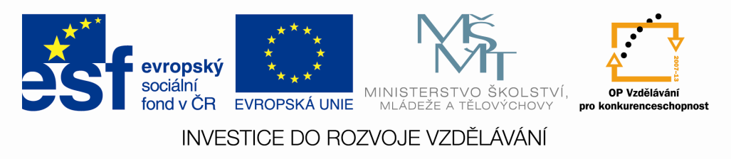
NEUTRALIZACE
Jméno: datum:

- Neutralizace je reakce _____________ s ________________, při které vzniká __________ a ___________________.

kyselina + hydroxid → voda + sůl

- výsledné pH roztoku je 7 = _________________________

- Podstatou neutralizace je reakce vodíkových kationtů H⁺ s hydroxidovými anionty OH⁻ , při které vzniká voda a uvolňuje se teplo.

- Rovnice neutralizace

HCl + NaOH → H₂O + NaCl

kyselina chlorovodíková + hydroxid sodný → voda + chlorid sodný

- Napiš produkty a jednotlivé látky pojmenuj.

HF + KOH → _______ + ______

H₂SO₄ + NaOH → _______ + ______

Využití neutralizace

- zpracování surovin

- ___________________________________

- při úpravě __________________________

- při zasažení _________________________

V osmisměrce je ukryt název chemické reakce. Po jejím vyluštění napiš, které látky se reakce účastní a které vznikají.

____________________________________________________________
______________________________________________________________________________________________________________________________________________________________________________________________________________________________________________________

SEBEHODNOCENÍ:

